«ПОЧЕМУ РЕБЕНКУ НУЖНА ИГРА?»

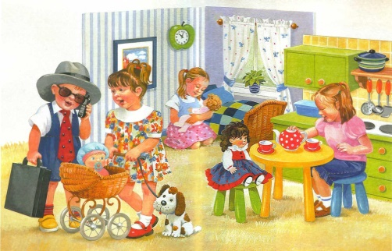
Дошкольный возраст – замечательный период в жизни любого человека. Это время, когда развиваются мотивации, желание что – то делать, выражать себя, творить, общаться. Всё это происходит в собственной активности ребёнка – в игре. Игра – школа общения. Главным условием возникновения ролевой игры является наличие взаимоотношений между людьми. В игре ребёнок примеряет на себя новые роли, учится жизни. Характер воссоздания отношений в игре между людьми может быть очень разным. Это могут быть отношения взаимной помощи и сотрудничества, заботы и внимания, разделения труда.
Основной мотив игры – действовать как взрослый. Но для того, чтобы в игре детей появились позитивные мотивы взаимоотношений, необходимо, чтобы взрослый стал для ребёнка образцом, эталоном.
Учите детей играть! Как часто родители слышат от ребёнка: «Поиграй со мной, ну пожалуйста! ». И какую радость он испытывает, когда мама или папа, оторвавшись наконец от бесконечных дел и забот, соглашаются побыть пациентом в больнице, покупателем в супермаркете или клиентом в парикмахерской. Ребёнок, наблюдая за мамой, будет сам играть также, внося свои изменения, дополняя эти действия. Обращайтесь к ребёнку через роль, просите его «полечить», «продать» и т. д. Принять на себя роль – значит действовать как кто - то, поставить себя на его место. Причиной появления игровой роли является стремление ребёнка включиться в заманчивый для него мир взрослых. Показателем появления роли является ответ на вопрос «Кто ты? ». Если ребёнок ответит, что он космонавт, шофёр и т. д., значит, он принял роль. Если ребёнок овладеет способами ролевого поведения в игре со взрослым, то начнёт развёртывать более разнообразную деятельность, переключаясь и на другие роли. Если любимая роль повторяется в разнообразных сюжетах, то в этом, по мнению специалистов, нет ничего плохого.
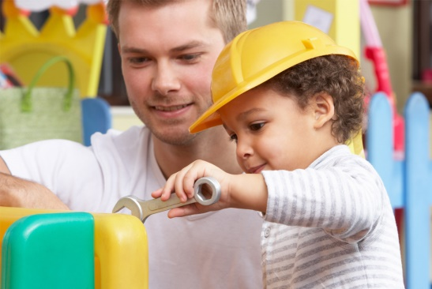
Игра доставляет ребёнку много положительных эмоций, он очень любит, когда с ним играют взрослые. Не лишайте его этой радости, помните, что вы и сами были детьми. С помощью игры можно развивать память, внимание, мышление, воображение – психические функции, необходимые для успешного обучения в школе, благополучной адаптации в новом коллективе.
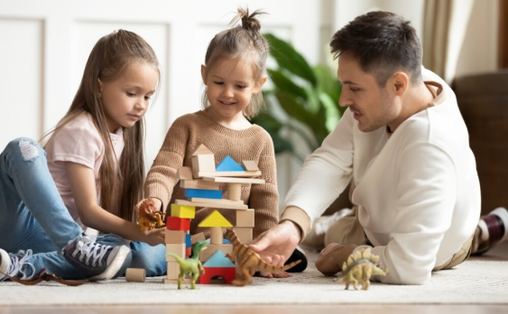
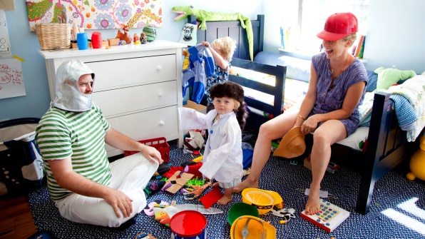
Когда дети играют дома – родителям приятно. Но что такое детская игра? Для чего она? Некоторые родители считают, что это баловство, шалости, забава, которые ребёнку ничего не дают. Давайте разберёмся в этом и сделаем выводы. Игра – основной, ведущий вид деятельности дошкольника. Потому что в игре развиваются все психические процессы детей, мышление и речь, внимание, память, воображение. Жизнь малыша - это период, когда он не страшится ни холода, ни голода, ни болезни. Всё каким – то волшебным образом появляется на столе, в шкафу, в холодильнике и никаких забот. Но ведь ему хочется принять участие в жизни взрослых людей. Пусть не по – настоящему, пусть «понарошку». С трёх до пяти лет игра становится сложнее. Дети хотят принять участие в настоящей жизни. Играют вместе, берут роли, братья, сёстры объединяются. И в играх появляется всё новое, что они увидели по телевизору, в кино, что им прочитали. И ребенку всё равно, что вместо ракеты пара стульев, а на голове не шлем, а шляпа из бумаги. Он оживляет предметы, они разговаривают, но он знает, что это не живое. У родителей возникают вопросы: сколько времени должен играть ребёнок, стоит ли отвлекать другим занятием? Ответ: Надо дать ребёнку возможность играть. Если он не наиграется в детстве, то не будет успеха в серьёзной деятельности. Ребёнок развивается в игре – учится обобщать, анализировать то, что нужно, развивается фантазия, способность концентрировать внимание. Педагоги говорят – каков ребёнок в игре таков будет в будущей жизни.
Если ребёнок хорошо играет – значит, он учиться мыслить, действовать, значит он не будет бесполезным фантазёром. А значит, родителям не следует жалеть времени на игру. Вы должны понять игра – серьёзный вид деятельности, орудие самовоспитания ребёнка. Если ваш малыш спокойно и подолгу играет – значит, ребёнок развивается правильно!
Доставьте радость своему ребёнку и себе заодно – поиграйте вместе!

